Continuidad pedagógica 1ro D tt

Ciencias Naturales 1er trimestre:

Malvicini Victoria

Bibliografía : ciencias naturales 1ro. Esb.1

Actividad 1: La materia y sus propiedades

1. Investiga utilizando bibliografía de cs naturales de 1ro los siguientes conceptos: átomos - moléculas - sustancias - sustancias simples- sustancias compuestas.

Actividad 2: La materia y sus propiedades . El agua.

Bibliografía: Ciencias naturales 1ro. Esb.1

1. Diariamente consumimos una sustancia líquida sin color sin olor y sin sabor. ¿Cuál es dicha sustancia? ¿Cuál es su fórmula química? (Molécula ) ¿Cuales son los átomos que forman dicha molécula?

Actividad 3: El agua

Bibliografía: Ciencias naturales. 1ro .Esb. 1

1. Elabora un listado de utilidades que le das al agua.
2. ¿Qué significa el término agua potable? ¿Y agua contaminada?
3. ¿Que significa que el agua sea un RECURSO NATURAL.?

**-----------------------------------------------------------------------------------------------------------------------**

EDUCACIÓN FÍSICA

PROFESOR:: ITCEA ANDRES 1°D TT 29/3/19

1er AÑO

TRABAJO N°1

TEMA: ENTRADA EN CALOR

PROFESOR: ITCEA ANDRES

NOMBRE Y APELLIDO:

CURSO Y DIVISION:

ESCUELA:

1- ¿Qué es la entrada en calor?

2- Para qué sirve la entrada en calor.

3- ¿Qué es la preparación física?

1er AÑO

TRABAJO N°2

TEMA: SISTEMA CIRCULATORIO

PROFESOR: ITCEA ANDRES

NOMBRE Y APELLIDO:

CURSO Y DIVISION:

ESCUELA:

1-¿A qué se llama sistema circulatorio?

2-¿Qué función cumple y que características posee el corazón?

3-¿Cómo se relaciona la actividad física y el sistema circulatorio?

1er AÑO

TRABAJO N°3

TEMA: SISTEMA RESPIRATORIO

PROFESOR: ITCEA ANDRES

NOMBRE Y APELLIDO:

CURSO Y DIVISION:

ESCUELA:

1-¿A qué se llama sistema respiratorio?

2-¿Qué función cumple y que características poseen los pulmones?

3-¿Cómo se produce la respiración? explicar.

4-¿A qué se llama respiración celular ?

1er AÑO

TRABAJO N°4

TEMA: SISTEMAS ENERGÉTICOS

PROFESOR: ITCEA ANDRES

NOMBRE Y APELLIDO:

CURSO Y DIVISION:

ESCUELA:

1-¿A qué se llama sistemas energéticos?

2-¿Qué es la alimentación?

3-¿Qué es la nutrición? explicar.

4- Dibujar la pirámide nutricional

1er AÑO

TRABAJO N°5

TEMA: LA ALIMENTACION

PROFESOR: ITCEA ANDRES

NOMBRE Y APELLIDO:

CURSO Y DIVISION:

ESCUELA:

1) ¿Qué son los alimentos?

2) ¿Qué son los nutrientes esenciales?

3) ¿A qué se llama alimentación saludable?

4) ¿Cuáles son los nutrientes que necesita el cuerpo humano y cuál es la función de los nutrientes?

1er AÑO

TRABAJO N°6

TEMA: LA EDUCACION SEXUAL INTEGRAL: “Reconocer la Perspectiva de Género”

PROFESOR: ITCEA ANDRES

NOMBRE Y APELLIDO:

CURSO Y DIVISION:

ESCUELA:

“Trabajo para el receso invernal”:

1) ¿A qué llamamos sexualidad?

2) ¿Qué es la perspectiva de género?

3) ¿Qué es la igualdad de género y equidad de género?

4) ¿A qué se llama violencia contra la mujer?

5) ¿Qué es el empoderamiento?

6) Para pensar: ¿Usted cree que entre compañeros y compañeras se puede jugar a cualquier deporte o juego? Dar su opinión.

Link de ayuda: UNESCO: [IGUALDAD DE GENERO](https://es.unesco.org/creativity/sites/creativity/files/digital-library/cdis/Iguldad%20de%20genero.pdf)

1er AÑO

TRABAJO N°7

TEMA: SISTEMA ÓSEO

PROFESOR: ITCEA ANDRES

NOMBRE Y APELLIDO:

CURSO Y DIVISION:

ESCUELA:

1) ¿A qué se llama sistema óseo?

2) ¿Qué son los huesos?

3) ¿Cuál es la composición de los huesos?

4) ¿Cuántos huesos posee el cuerpo humano?

1er AÑO

TRABAJO N°8

TEMA: SISTEMA ARTICULAR

PROFESOR: ITCEA ANDRES

NOMBRE Y APELLIDO:

CURSO Y DIVISION:

ESCUELA:

1) ¿Qué son las articulaciones?

2) ¿Cuáles son las características de las articulaciones?

3) ¿Cuántos tipos de articulaciones existen en el ser humano?

4) ¿Qué es el cartílago hialino?

1er AÑO

TRABAJO N°9

TEMA: SISTEMA MUSCULAR

PROFESOR: ITCEA ANDRES

NOMBRE Y APELLIDO:

CURSO Y DIVISION:

ESCUELA:

1) ¿Qué son los músculos?

2) ¿Cuáles son las características principales de los músculos y cuántos tipos de músculos existen en el ser humano?

3) ¿A qué se llama sistema locomotor?

4) ¿Cuáles son las características de las fibras musculares?

1er AÑO

TRABAJO N°10

TEMA: Juegos Olímpicos De La Juventud

PROFESOR: ITCEA ANDRES

NOMBRE Y APELLIDO:

CURSO Y DIVISION:

ESCUELA:

1) ¿En que ciudad se celebraron los JJ OO de la juventud 2018?

2) ¿Qué deporte le llamo la atención ? Comentar brevemente el deporte elegido, ¿cómo se realiza?.

3) ¿Cuántas disciplinas deportivas se desarrollaron durante los JJ OO de la juventud 2018?

4) ¿Cuántas medallas obtuvo nuestro país?

5) ¿Dónde se celebrarán los próximos JJ OO de la juventud y en qué año?

TRABAJO N°11

TEMA: Deporte Escolar I

PROFESOR ITCEA ANDRES

NOMBRE Y APELLIDO:

CURSO Y DIVISION:

ESCUELA:

1) Comentar ¿cuál es su deporte favorito? Describir brevemente su deporte elegido.

2) Nombrar 5 reglas del vóley.

3) Dibujar la cancha de vóley con sus medidas reglamentarias.

1er AÑO

TRABAJO N°12

TEMA: Deporte Escolar II

PROFESOR: ITCEA ANDRES

NOMBRE Y APELLIDO:

CURSO Y DIVISION:

ESCUELA:

1) ¿Cuál juego (NO deporte) es su preferido cuando está con amigos/as? Comentar brevemente ¿cómo se juega?

2) Nombrar 5 reglas del handball.

3) Dibujar la cancha de handball con sus medidas reglamentarias.

----------------------------------------------------------------------------------------------------------------

**Continuidad Pedagógica**

**Materia: Inglés**

**Curso: 1ro D Turno Tarde**

**Profesora: García Natalia**

**Email: garcia.natalia249@gmail.com**

**Actividad N°1: Greetings**

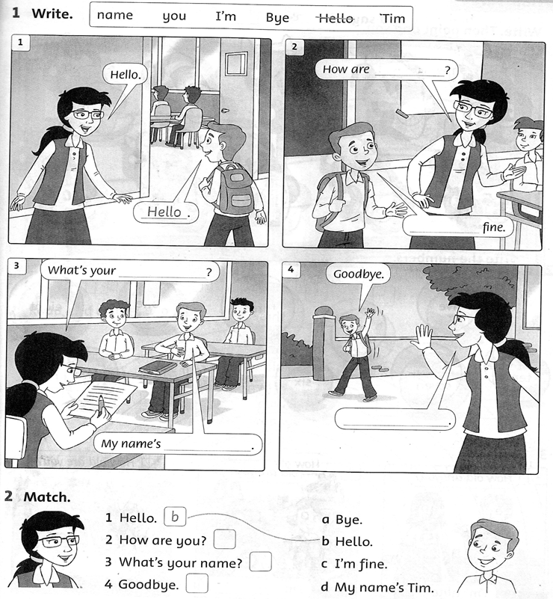

**Activity 2: Numbers**

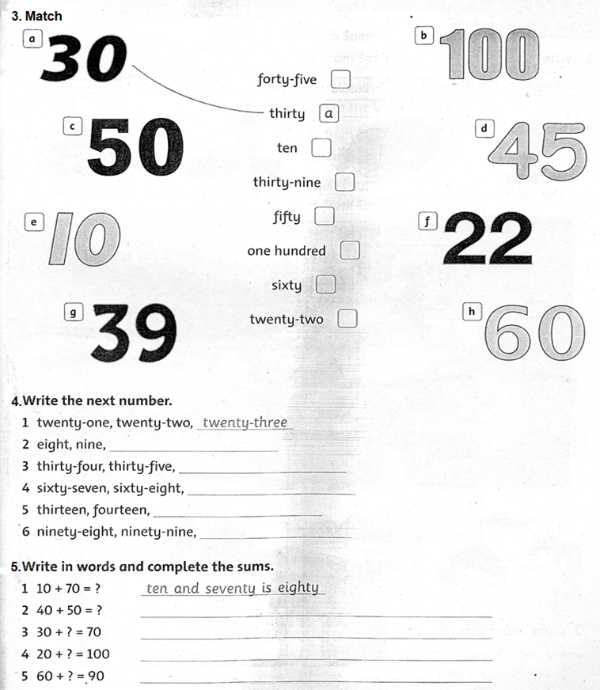

**6. Put the questions in order and answer them:**

**A. Name? / your / what´s = What´s your name?______________________________**

**My name is ___________________________________________**

**B. Are / how old / you? = _________________________________________________**

**I´m _________________________________________ years old.**

**C. Where / you / from? / are= ______________________________________________**

**I´m from ________________________________________**

**D. What´s / colour? / favourite / your = ______________________________________**

**It´s ___________________________________________**

**E. Today? /you / how / are = _____________________________________________**

**I´m _______________________________________________________________**

**F. Your / is / birthday? / when = ___________________________________________**

**It´s on __________________________________________________**

**G. Your / what´s / singer? / favourite= _________________**

**__________________________________________________**

**Actividad N°3: Family**

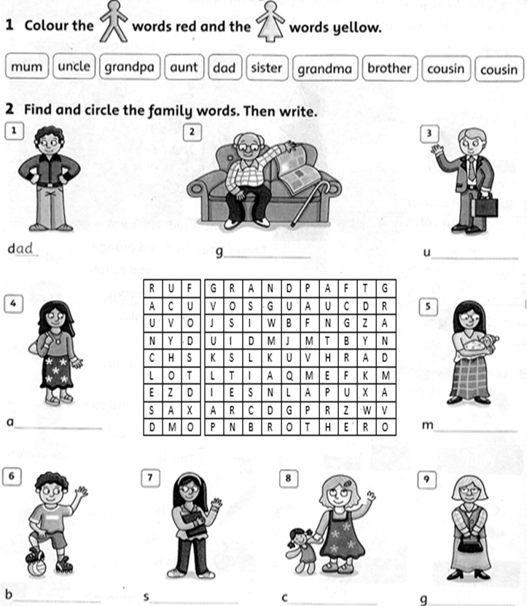

**3. Read about Jenny and complete the chart:**

**Hi, my friends! I´m Jenny Burrows. I´m thirteen years old. I´m from Italy.**

**Italy is in Europe.**

**My birthday is on 8th April. I am fan of Rihanna. I really like her music.**

**I like pink and purple. My best friend is Luisana. She is fourteen years old.**

**My mum is Gloria and my dad is Francesco. I´ve got two brothers and one sister.**

**I´ve got brown eyes and long fair hair.**

|  |  |
| --- | --- |
| **Name and surname** | **……………………….…….** |
| **Country / continent** | **Italy / …………….** |
| **Age** | **………………….. years old** |
| **Date of birth** | **…………………………………..** |
| **Favourite singer** | **……………………………………..** |
| **Favourite colours** | **………………………………………..** |
| **Parents** | **Goria and ………………………………** |
| **Siblings** | **………………………………………………..** |
| **Physical description** | **…………………. Eyes and ………………………… hair** |

**CONSTRUCCIÓN DE LA CIUDADANÍA 1° D PROFESORA SANDOVAL MATILDE SUSANA**

**CONTINUIDAD PEDAGÓGICA**

**ACTIVIDAD N°1**

**Leer la canción “NO ES NO” de AXEL, y escribe con tus palabras que quiere decir el autor.**

**No Es No**

**Sé que hay mil formas para decir sí**

**Sé que hay silencios que hablan más que mil palabras**

**Que serán miradas que revelan lo que quiero**

**Es vivir mi libertad**

**Para frenar, para evitar**

**Sin explicarlo**

**No hay que ser sabio para comprender que**

**No es no**

**Y hay una sola forma de decirlo entiéndelo**

**No es no**

**Y no hace falta que lo justifique**

**Cuando digo no es no**

**No tengo que gritarlo ni sentir vergüenza al decirlo no**

**No es no**

**No importa si lo digo sonriendo o llorando**

**No es no**

**En cualquier idioma se comprenda y queda claro**

**Porque no es no**

**Con una vez alcanza no hace falta repetirlo**

**No es no**

**Sé que hay distintos modos de sentir**

**Sé que hay secretos que prefiero abrir al viento**

**Eso es vivir sin miedo y poder elegir lo que quiero**

**Es vivir mi libertad**

**Para…**

**ACTIVIDAD N°2**

**Busca una canción que tenga como mensaje el cuidado de nuestra vida, si no encuentras escribe una breve reflexión sobre los valores.**

**ACTIVIDAD N° 3**

**Realizar una historieta sobre los valores en forma de viñeta, trata de ponerle color y actitud.**

**Nota: Por lo menos 8 cuadros. Recuerda que si no sabes dibujar bien no hay problema. La intención y el compromiso para realizar las tareas es lo que cuenta.**

**E.E. S N°2**

**Actividades para la continuidad pedagógica**

**Año: 1D Turno: tarde**

**Materia: Educación Artística, Plástica.**

**Profesora: Yesica Balbuena**

**Las imágenes que aquí aparecen son solo ejemplos de los contenidos a trabajar, de ninguna manera se aceptará “copias” de las mismas.**

**Actividad N°1: Realizar en la hoja un marco de encierro irregular (se debe romper con el formato rectangular) y luego componer una imagen abstracta dentro del mismo.**

**Marco de encierro irregular:**

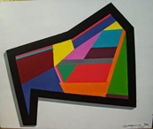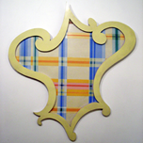

**Composición abstracta:**

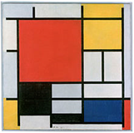

**Actividad N°2: Realizar un graffiti utilizando diversas texturas visuales tanto para las letras como para el fondo de la imagen.**

**Grafitis:**



**Texturas visuales:**

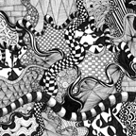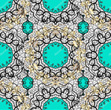

**Actividad N°3: Realizar una composición donde la figura sea simple y el fondo complejo, utilizando un color secundario para la figura y varios colores terciarios para el fondo.**

**Figuras simples, fondos complejos:**

